Запрос

Уважаемый заказчик! В техническом задании к закупочной процедуре Вами предъявлены требования к металлическим бочкам, а именно ох объем должен равняться 205 литров. Чем обосновано данное требование?

Прошу заметить, что при закупке товаров, работ, услуг заказчики руководствуются Конституцией Российской Федерации, Гражданским кодексом Российской Федерации, Федеральными законами, и иными нормативными правовыми актами Российской Федерации, а также принятыми в соответствии с ними и утвержденными с учетом положений части 3 ст. 2 ФЗ 223 правовыми актами, регламентирующими правила закупки.  
ГОСТ 13950-91 «Бочки стальные сварные и закатные с гофрами на корпусе» устанавливает размеры бочки с несъемным верхним дном 1А1 вместимостью 212-230 дм3 (литров).

Прошу привести документацию к закупке в соответствие нормам законодательства РФ.   
Так же, если вами указана единица измерения «Металлическая бочка», то указывайте количество бочек необходимых Вам, а не количество литров, так как Вы укали количество пластиковых туб. Это же требование относится и к иной фасовки, такой как «канистра пластиковая».

Ответ

1) Данное требование полностью соответствует Техническим условиям межгосударственного стандарта ГОСТ 13950-91 «Бочки стальные сварные и закатные с гофрами на корпусе».

Издание (октябрь 2002г.) с Изменением №1, принятым в январе 1996г. (ИУС 4-96) к ГОСТ 13950-91 Бочки стальные сварные и закатные с гофрами на корпусе. Технические условия (см. Изменение №2, ИУС № 1-2004).

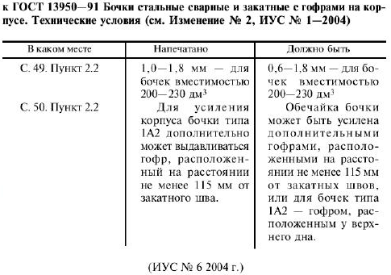

Таким образом, интервал установленной вместимости, соответствующей данному ГОСТ от 200 до 230 дм3.

2) Изменения в ТЗ будут внесены.